Новые участники выставки "Российский Канцелярский Форум - 2021"
Представляем Вам новых участников выставки:

Компания Newell Brands (www.newellbrands.com)
Компания Newell Brands - мультибрендовая американская компания.
Среди брендов, которые входят в портфель компании, в России представлены Parker, Waterman, PaperMate, Sharpie, DYMO, Graco, Aprica и Baby Jogger. Newell Brands стремится постоянно развиваться, делая ставку на инновации и первенство во всем, а также постоянно совершенствуя свою продукцию и предлагая действительно важные решения для рынка и бизнеса.
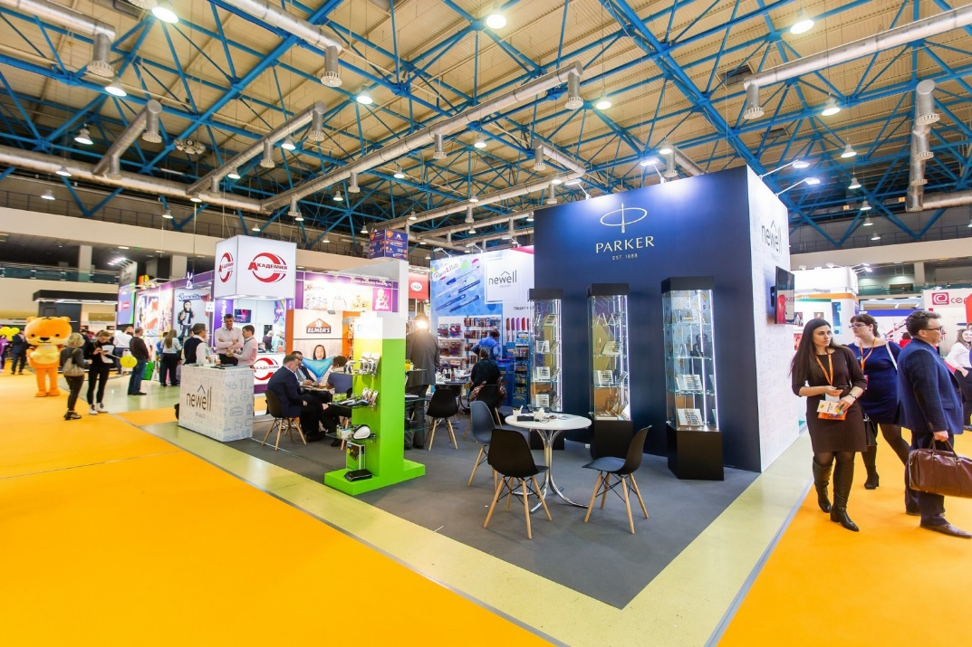

Компания «ДПС» (www.dpskanc.ru)

Основные наши направления - производство школьных обложек из ПВХ и производство товаров для офиса, бейджей, обложек для документов, файлов, папок и др. продукции из ПВХ.
Компания «ДПС» осуществляет свою деятельность уже 25 лет, что является показателем стабильности и высокого профессионализма организации. Существует множество причин, почему выбрать нужно именно нас:
● Общий стаж работы в сфере изготовления канцелярской продукции более 20 лет;
● Компания имеет собственное производство в 5 км от г.
Москвы;
● У нас вы сможете купить продукцию как в больших объемах, так и мелким оптом;
● Мы изготавливаем продукцию для известных брэндов;
● Наша продукция отвечает стандартам качества.
Работать с нами выгодно и удобно, за нашими плечами большой опыт и множество успешных сделок. Поэтому если вы ищите надежного поставщика канцелярских товаров в Москве, то смело обращайтесь к нам. Если вам необходимо купить канцтовары по ценам производителя, то компания «ДПС» — это то, что вам нужно!

Компания ООО ″Колорит″ www.lori-toys.ru
Компания ООО ″Колорит″ сегодня прочно стоит в числе лидеров на рынке развивающих игрушек и наборов для детского творчества.
Мы производим наборы с 1998-го года и являемся одним из самых крупных предприятий отрасли на территории СНГ.
Ассортимент нашей продукции формируется по принципу коллекции. На основе материала создаётся коллекция наборов, которая постоянно совершенствуется и пополняется. Сегодня разработано уже 60 серий всевозможных наборов, которые насчитывают более 750 наименований. Обновление
продукции происходит постоянно на основе изучения спроса, проводимого среди потребителей.
Прекрасный дизайн, использование традиционных и современных материалов делает нашу продукцию оригинальной и легко узнаваемой. Мы предлагаем большое количество наборов разнообразной тематики для занятий изобразительным и декоративно-прикладным творчеством. Вы всегда сможете выбрать интересный набор, который лучше всего раскроет творческие способности вашего ребёнка и ненадолго вернёт вас в прекрасный мир детских радостей.
Наша задача – объединить детей и взрослых в процессе созидания.
В результате совместных усилий появляется новая любимая игрушка или оригинальная вещь, которая оживляет окружающую обстановку, привносит радостную тональность, свойственную детскому творчеству!

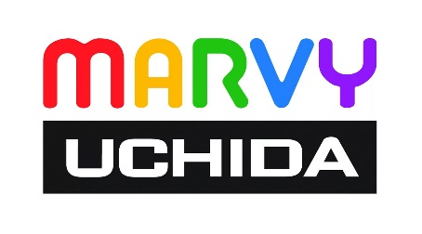

Marvy Uchida - японский производитель маркеров для художников, хобби, офиса и промышленности. Самый широкий ассортимент маркеров, произведенных в Японии. Бестселлеры - линеры, акварельные маркеры, маркеры по ткани, маркеры по стеклу и керамике, лаковые маркеры, маркеры для промышленной маркировки, меловые маркеры и даже маркер-клей. В России с 2004 года.

Список всех участников выставки РКФ-2021
Ссылка https://kancforum.ru/uchastniki/

ПРИСОЕДИНЯЙТЕСЬ К ЛУЧШИМ
ЗАБРОНИРУЙТЕ СТЕНД (добавить ссылку https://kancforum.ru/eksponentam_zayavka/)

Узнавайте новости первыми, подписывайтесь на наши социальные сети:
Instagram (https://www.instagram.com/kancforum.ru/)
Telegram (https://t.me/kancforum)
Facebook (https://www.facebook.com/kancforum/)

Российский Канцелярский Форум, Kids Russia и Licensing World Rus - cтратегический альянс выставочных проектов
20 – 22 апреля 2021 года в МВЦ «Крокус Экспо» на единой коммуникационной офлайн платформе выставочных проектов «Российский Канцелярский Форум», «Kids Russia» и «Licensing World Russia» вас ждут ведущие игроки рынка детских товаров и канцелярской отрасли и новые компании, яркие новинки и бренды, лучшие сервисы и полезные инструменты, насыщенные практическими кейсами деловые мероприятия и мастер-классы, встречи с экспертами отрасли и бизнес-партнерами, новые контакты и новые возможности расширения стратегического партнерства и географии продаж.
Присоединяйтесь к лучшим!
Дата проведения: 20 – 22 апреля 2021 года
Место проведения: МВЦ «Крокус Экспо», павильон 2, залы 10 – 11
Более подробную информацию вы можете узнать у Организаторов – партнеров альянса.
О выставке «Российский Канцелярский Форум»
«Российский Канцелярский Форум» (РКФ) - международная выставка для профессионалов индустрии школьных и офисных товаров, материалов для художников, сувенирно-подарочной и новогодней продукции, расходных материалов для офисной техники, продукции для хобби и творчества, материалов для обучения и оборудования для дошкольных и учебных заведений.
Забронировать стенд (https://kancforum.ru/eksponentam_zayavka/)
О выставке «Kids Russia»
Kids Russia - международная специализированная выставка товаров для детей, ведущая весенняя профессиональная выставка детских товаров в России, странах СНГ и Восточной Европе, проходящая под патронатом мирового лидера среди выставок-ярмарок, специализирующаяся на играх, игрушках и организации досуга – Spielwarenmesse ® (Nuremberg, Германия) - и Ассоциации предприятий индустрии детских товаров России.
Подробнее (https://kidsrussia.ru/)
О выставке «Licensing World Russia»
Licensing World Russia – единственная в России специализированная выставка, посвященная теме лицензирования, участие в которой принимают все ключевые компании, представляющие популярные бренды и лицензионные франшизы.
Подробнее (http://www.licensingworld.ru/)

(ссылка на лого https://kancforum.ru/)

